**ESTUDIANTE:** Luis Quishpe

**CARRERA: Software**  **PARALELO:** “A”

**ASIGNATURA:** Gestión de calidad del software **NIVEL:** 7 **FECHA: 13/10/2025**

**DOCENTE:** Ing. José Caiza, Mg.

**TEMA: Talleres realizados en clase**

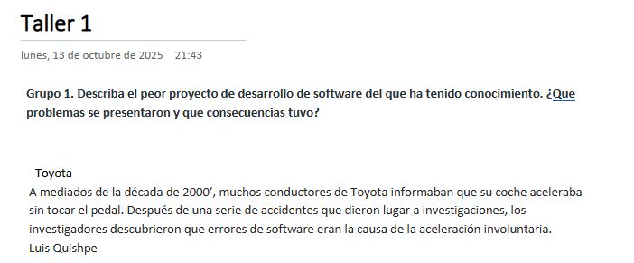**TALLER 1**

**TALLER 2**

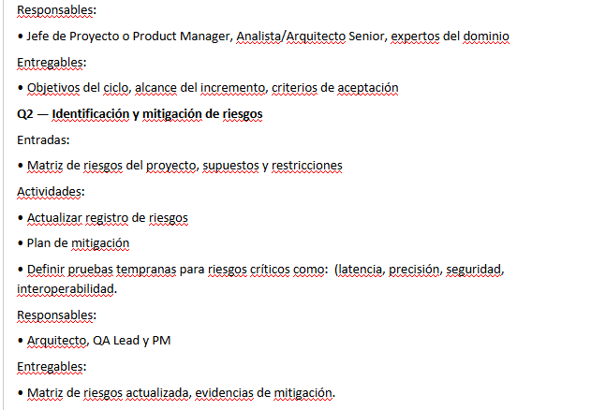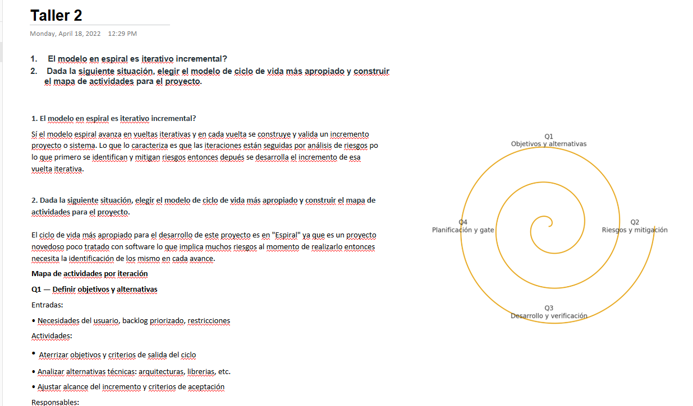

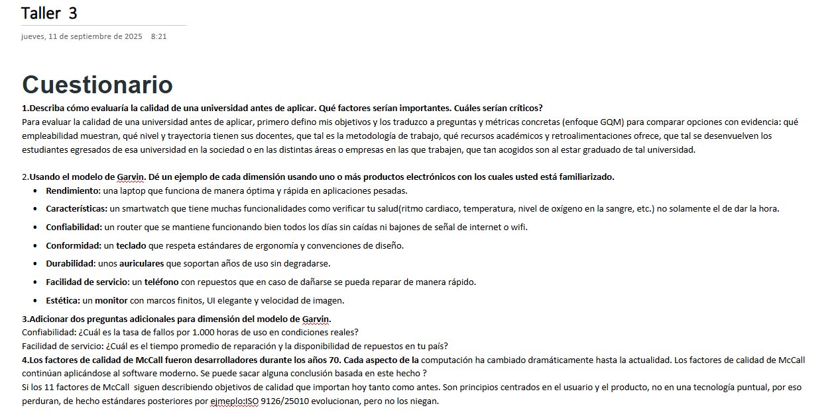**TALLER 3**

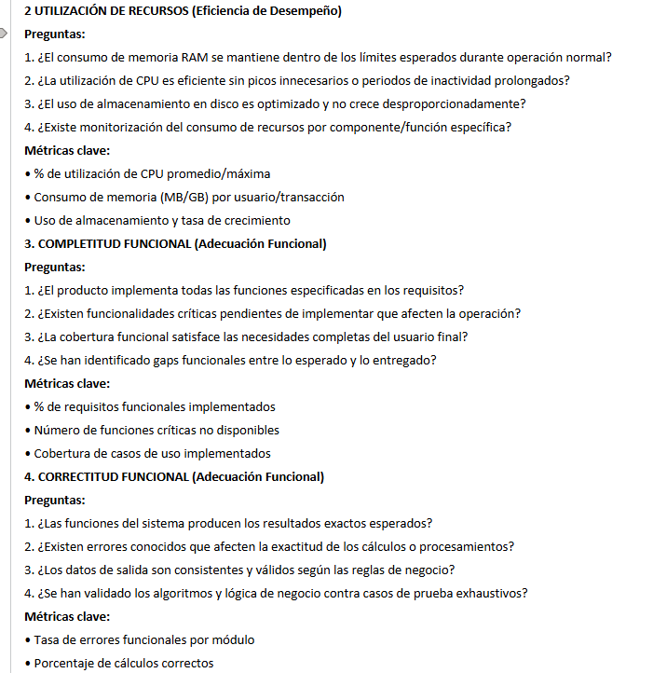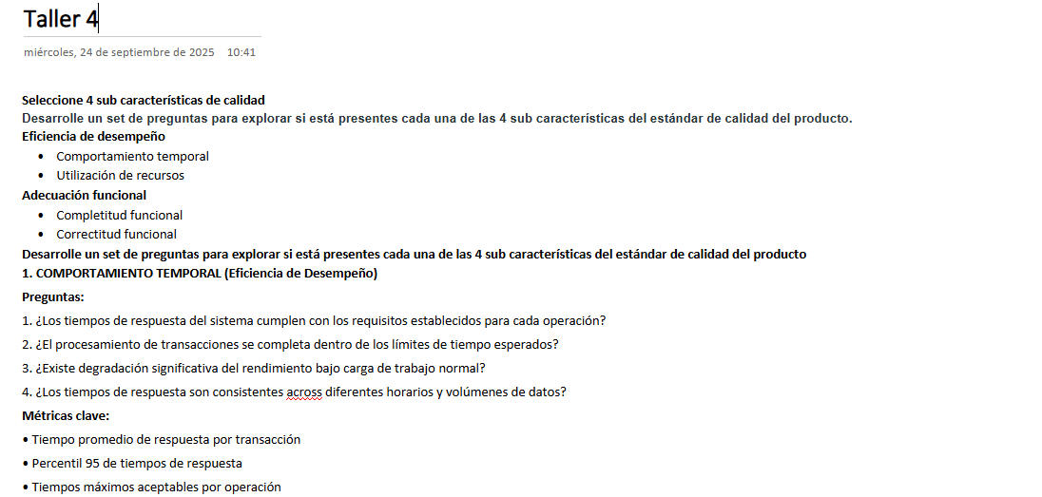**TALLER 4**

**TALLER 5**

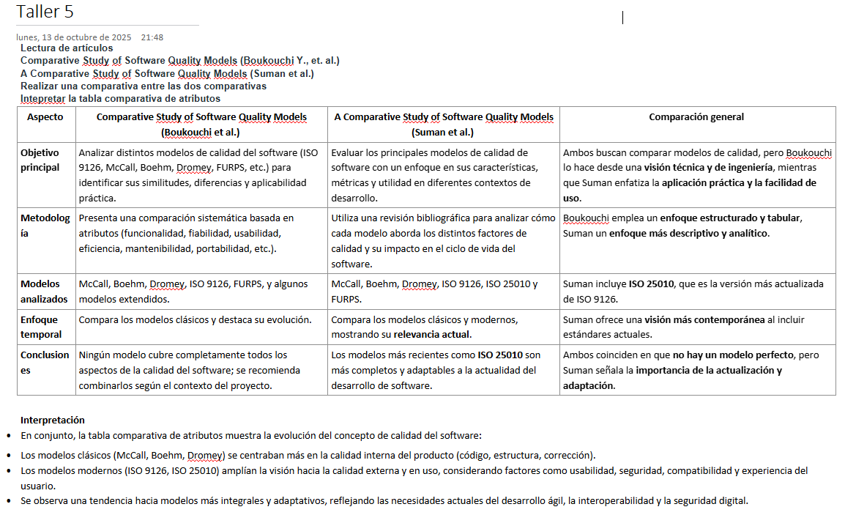

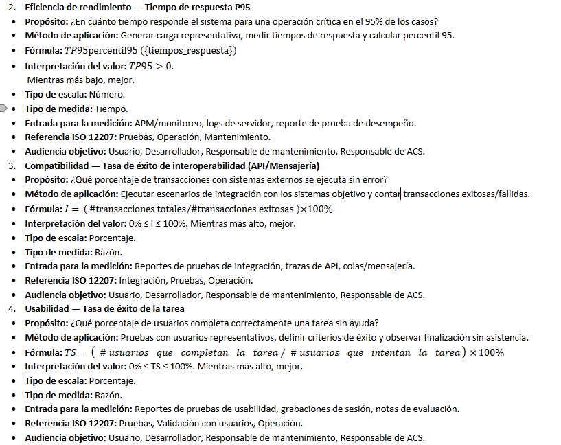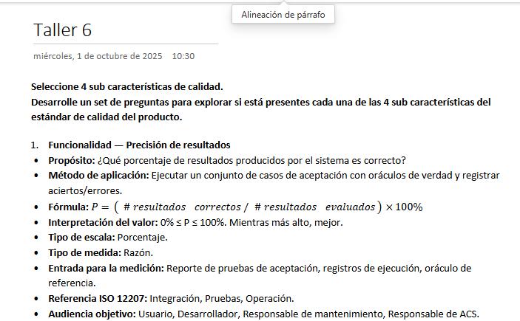**TALLER 6**

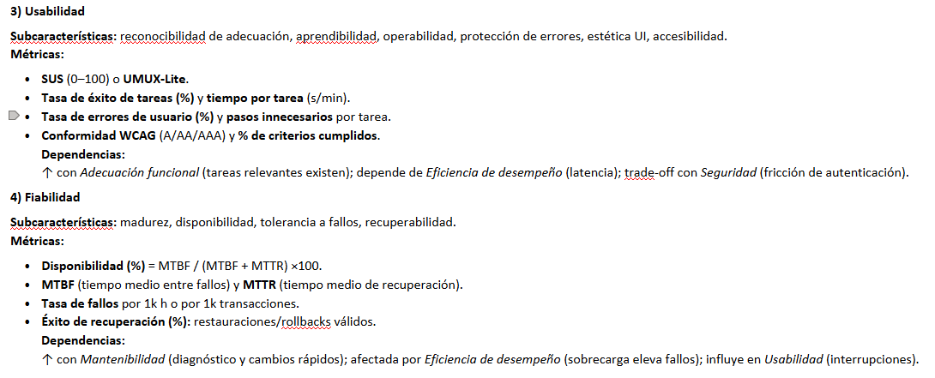**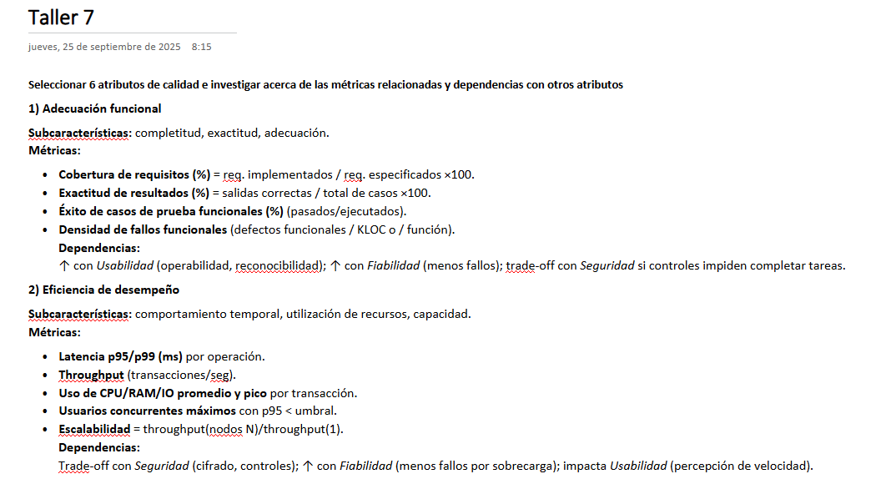TALLER 7**

